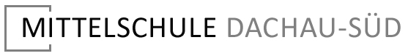

Eduard-Ziegler-Straße 3 · 85221 Dachau · Telefon 08131 754920 · Fax 08131 7544920
E-Mail sekretariat@ms-dachau-sued.de

M10- Erhebungsbogen für das Schuljahr 2025/26

Name:_________________________ Vorname:______________________

geb.:___________________________ Bekenntnis:_____________________

Aus den drei nachfolgenden Fächern muss ein Fach für die M10 verbindlich ausgewählt werden (für Mittelschüler in der Regel das Fach, das bereits in der 8. und 9. Jahrgangsstufe besucht wurde.

Technik

Wirtschaft und Kommunikation

Ernährung und Soziales

_____________________________ _______________________________
Ort, Datum Unterschrift Erziehungsberechtigte(r)

